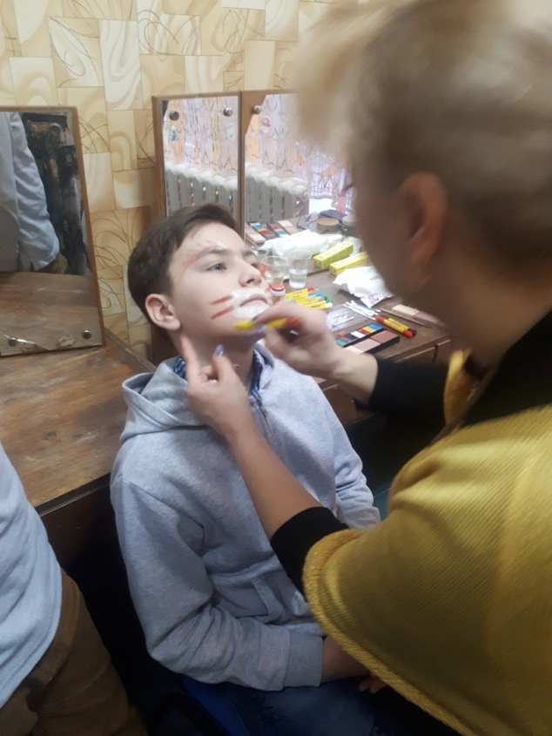
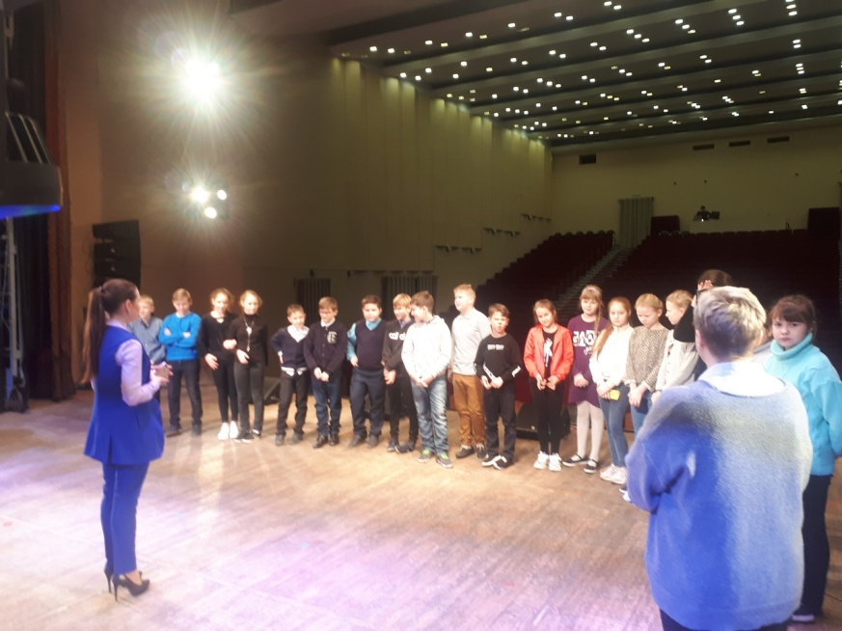
Культурно- просветительная программа «Тайны закулисья»
Обучающиеся школы окунулись в таинственный мир закулисья Дворца культуры города Углича! !В кабинете художника узнали, как художник придумывает декорации и макеты к спектаклю и мероприятиям. Мы успели подглядеть новые декорации к праздничным гуляньям Масленицы. Ух, красота! В гримерной нам показали все этапы качественного грима и рассказали, почему у актеров очень яркий макияж. В костюмерной увидели, как готовятся костюмы и как они хранятся. Поучаствовали на интересном театральном мастер-классе. Узнали как работает пульт звукорежиссера и консоль управления световыми эффектами. Ребятам представилась возможность почувствовать себя певцами и сделать запись песни! Надо признаться, что у наших учеников получился почти хит! Самое приятное в этой экскурсии то, что реквизит можно трогать руками, побывать на сцене и в карманах сцены, узнать много нового и интересного!
Выражаем благодарность организаторам и сотрудникам Дворца культуры!
